实 验 报 告

实验名称： 实验三：HBase编程实践

学生姓名： 蓝波

专业班级： 大数据技术基础(20221-2)

学生学号： 2020211001000614

实验日期： 2022.11.27

实 验 报 告 内 容
- 实验内容
HBase编程实践
二．实验目的
（1）理解HBase在Hadoop体系结构中的角色；
（2）熟练使用HBase操作常用的Shell命令；
（3）熟悉HBase操作常用的Java API。
三．设计思路和流程图
（一）编程实现以下指定功能，并用Hadoop提供的HBase Shell命令完成相同任务：
- 列出HBase所有的表的相关信息，例如表名；
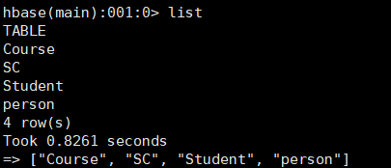

- 在终端打印出指定的表的所有记录数据；
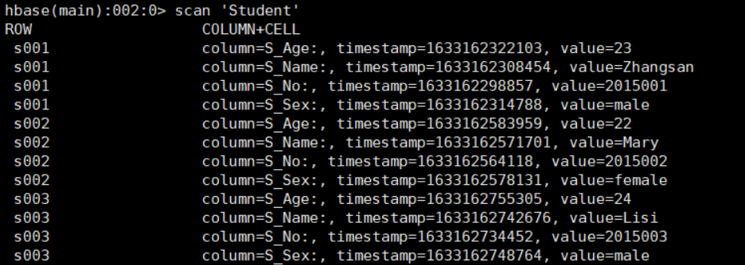

- 向已经创建好的表添加和删除指定的列族或列；

- 清空指定的表的所有记录数据；
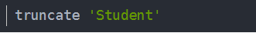
- 统计表的行数。
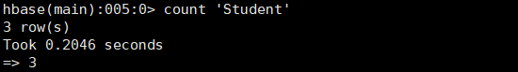

（二）HBase数据库操作
1. 现有以下关系型数据库中的表和数据（见表14-3到表14-5），要求将其转换为适合于HBase存储的表并插入数据：
表14-3 学生表（Student）
学号（S_No） | 姓名（S_Name） | 性别（S_Sex） | 年龄（S_Age）
2015001 | Zhangsan | male | 23
2015002 | Mary | female | 22
2015003 | Lisi | male | 24

表14-4 课程表（Course）
课程号（C_No） | 课程名（C_Name） | 学分（C_Credit）
123001 | Math | 2.0
123002 | Computer Science | 5.0
123003 | English | 3.0

表14-5 选课表（SC）
学号（SC_Sno） | 课程号（SC_Cno） | 成绩（SC_Score）
2015001 | 123001 | 86
2015001 | 123003 | 69
2015002 | 123002 | 77
2015002 | 123003 | 99
2015003 | 123001 | 98
2015003 | 123002 | 95

2. 请编程实现以下功能：
（1）createTable(String tableName, String[] fields)
创建表，参数tableName为表的名称，字符串数组fields为存储记录各个字段名称的数组。要求当HBase已经存在名为tableName的表的时候，先删除原有的表，然后再创建新的表。
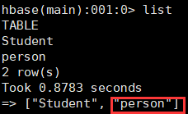

（2）addRecord(String tableName, String row, String[] fields, String[] values)
向表tableName、行row（用S_Name表示）和字符串数组fields指定的单元格中添加对应的数据values。其中，fields中每个元素如果对应的列族下还有相应的列限定符的话，用“columnFamily:column”表示。例如，同时向“Math”、“Computer Science”、“English”三列添加成绩时，字符串数组fields为{“Score:Math”, ”Score:Computer Science”, ”Score:English”}，数组values存储这三门课的成绩。
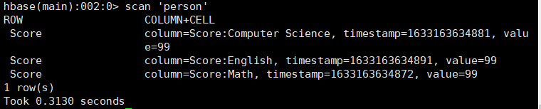

（3）scanColumn(String tableName, String column)
浏览表tableName某一列的数据，如果某一行记录中该列数据不存在，则返回null。要求当参数column为某一列族名称时，如果底下有若干个列限定符，则要列出每个列限定符代表的列的数据；当参数column为某一列具体名称（例如“Score:Math”）时，只需要列出该列的数据。
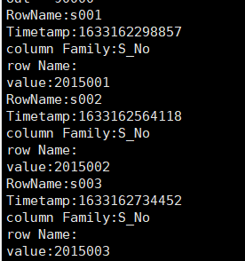

（4）modifyData(String tableName, String row, String column)
修改表tableName，行row（可以用学生姓名S_Name表示），列column指定的单元格的数据。
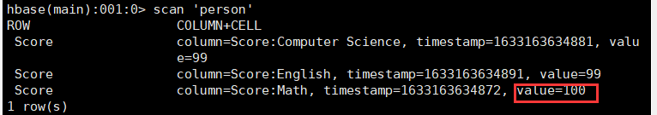

（5）deleteRow(String tableName, String row)
删除表tableName中row指定的行的记录。
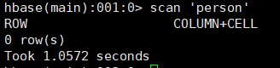

四. 实验总结及心得体会
在本次实验过程中，让我进一步对HBase操作要了更熟练的掌握,HBase是一种数据库：Hadoop数据库，它是一种NoSQL存储系统，专门设计用来快速随机读写大规模数据。实验中，我理解了HBase在Hadoop体系结构中的角色，并且能够熟练使用HBase操作常用的Shell命令，以及熟悉了HBase操作常用的Java API。

